Materia: Antropología Social y Cultural

Profesor: Concha Damián

Curso: 5 año A

Bibliografía: Ministerio de Educación del Gobierno de la Ciudad de Buenos Aires. (2018). Antropología C: Guía de estudio (Educación Adultos 2000).

Trabajo Práctico N ° 8
Página: 24,25,26,27,29

Tema: Objeto y método de la antropología. Distinción con otras disciplinas
Actividades
Inicio
Para el inicio de la clase, se reproducirá un podcast de diez minutos que va a tratar sobre los antecedentes históricos de la antropología y la distinción con otras disciplinas.
Desarrollo
Después del podcast, el docente realizará un repaso de lo trabajado la clase anterior sobre el evolucionismo y el funcionalismo, para dar continuidad con el estructural-funcionalismo, el estructuralismo y la corriente marxista antropológica. El docente dará explicación de manera teórico, acompañada con la lectura de los estudiantes en la clase.
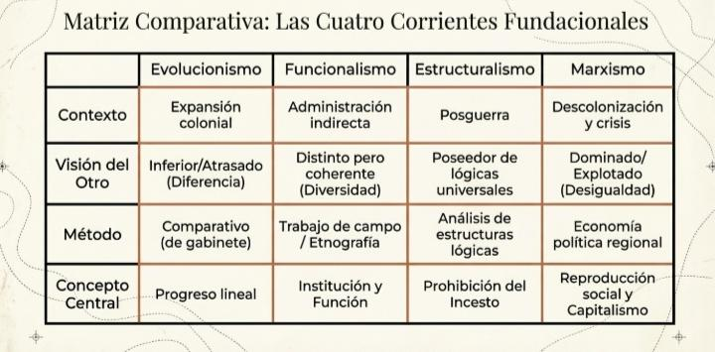
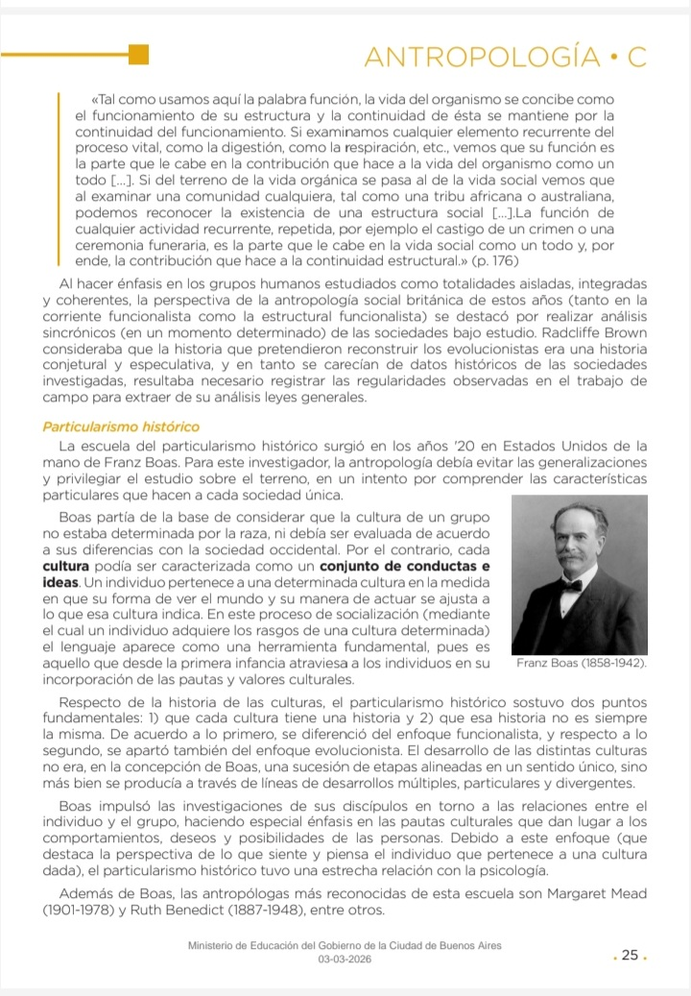
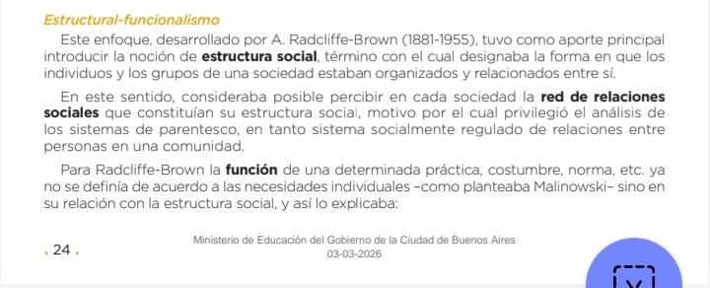
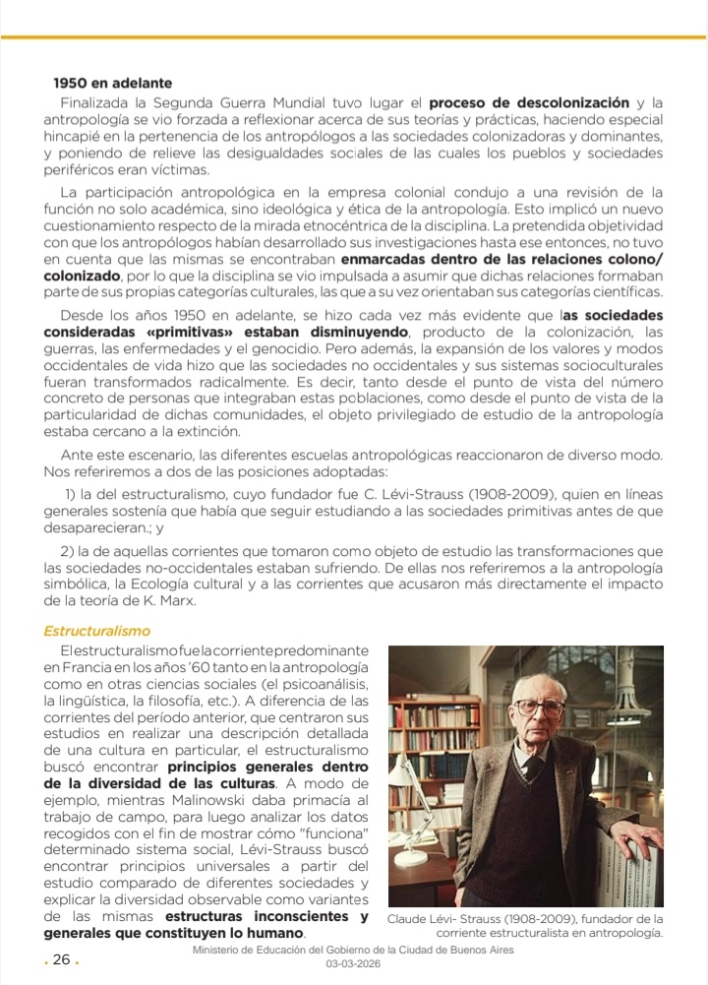
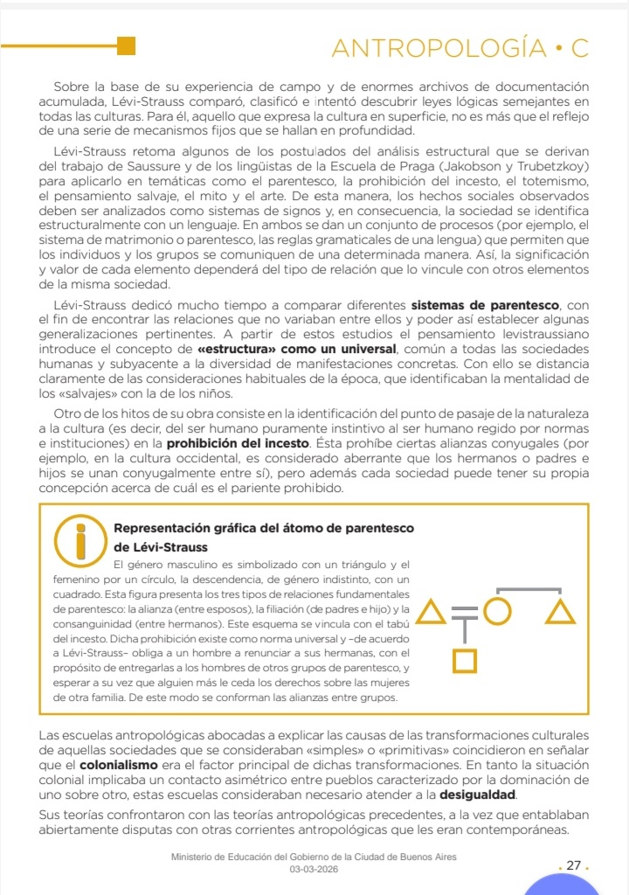
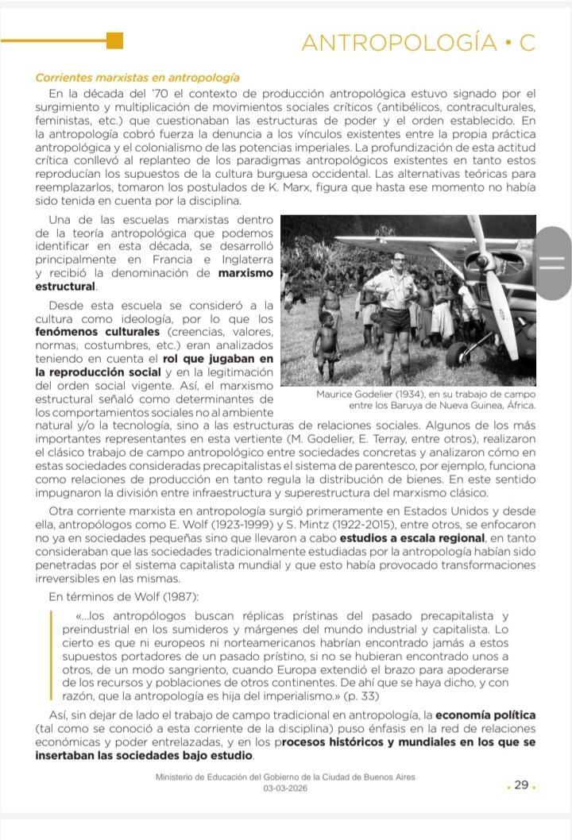

Final
Actividades
A partir de las clases teóricas desarrolladas por el docente y la lectura de las páginas sugeridas del libro de antropología, contestar las siguientes preguntas del trabajo práctico evaluativo.
Fecha de entrega 9 de abril.
1. ¿En qué contexto histórico surgió la antropología?
2. ¿Cuál es la premisa fundamental de la teoría evolucionista en la antropología?
4. ¿Cuál es la definición de cultura propuesta por Bronislaw Malinowski?
5) ¿Cuál fue el contexto histórico que impulsó el surgimiento de las corrientes marxistas en antropología en la década del '70?
6) ¿Qué crítica principal hicieron los antropólogos marxistas a la antropología tradicional?
7) ¿Cómo se analiza la cultura según el marxismo estructural?
8) ¿Cuáles fueron las principales influencias teóricas que contribuyeron al surgimiento del estructuralismo en antropología, y cómo influyó Claude Lévi-Strauss en su desarrollo?
9) ¿Cómo aplica Lévi-Strauss el concepto de estructura al análisis del parentesco y la cultura, y qué implicaciones tiene esto para la comprensión de las sociedades humanas?

